Как сделать мышку своими руками на Новый год из разных материалов

Новогодние поделки с символом года — Мыши конечно же сейчас очень актуальны. Их можно взять за идею для конкурсов или домашнего декора своими руками. Из картона и бумаги подойдут для творчества с малышами 3-5 лет, а выкроить и сшить смогут ребятки постарше из фетра или ткани. Именно об этих материалах пойдет речь в этом разделе.
Мышку, сделанную в технике квиллинг, поместите в такой аппетитный кусочек сыра. Очень милая поделка получается.
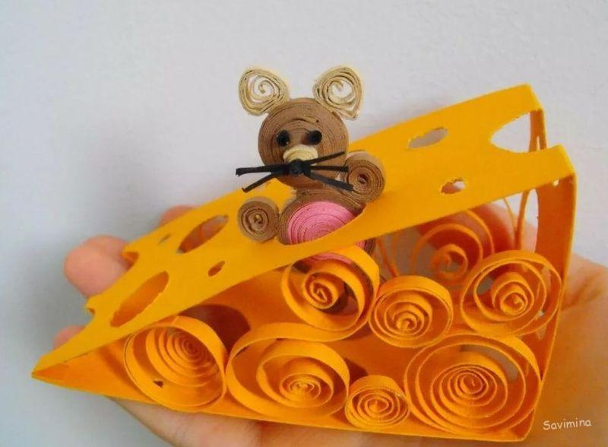
Мышки могут быть пухлыми и сладкими. Возьмите за основу круглые конфетки и сделайте целую мышиную семью.
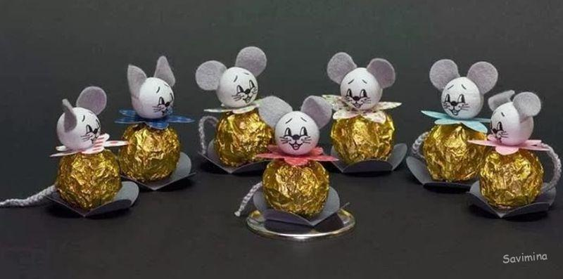
Неожиданно! Вот так получаются мышата из скорлупок грецких орехов.
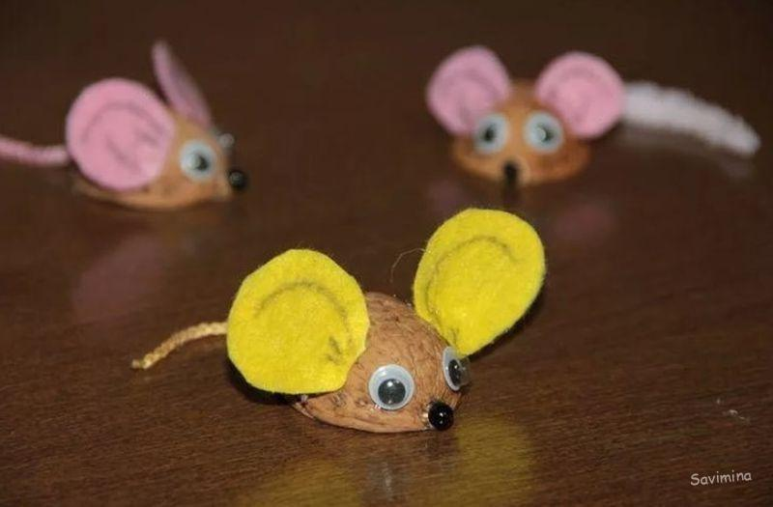
С малышами можно сделать аппликацию с дружными зверятами.
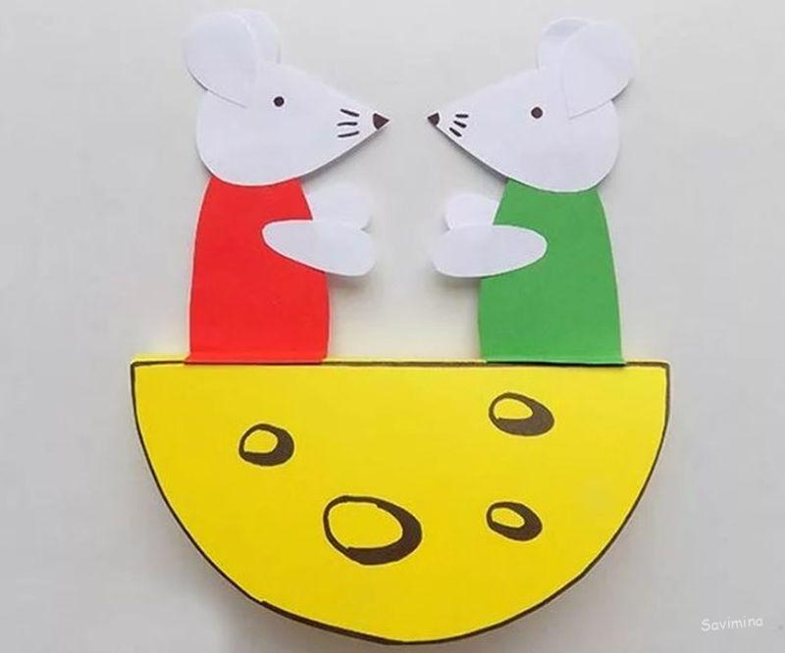
Наверняка в бельевом ящике сиротливо лежат носочки, которые потеряли свою пару, но очень надеются ее отыскать. Соберите их вместе и превратите в дружных мышек. Так ведь гораздо веселее, правда?
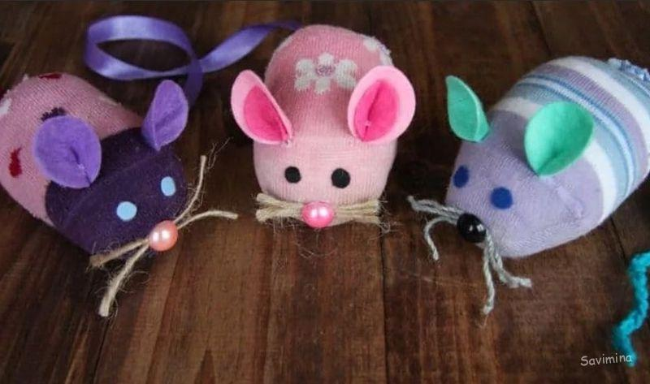
Мышка-попрыгушка будет рада встретить Новый год с ребятами. Сделайте ее из двух плотных полосок бумаги, которые необходимо будет заворачивать с боков друг на друга.
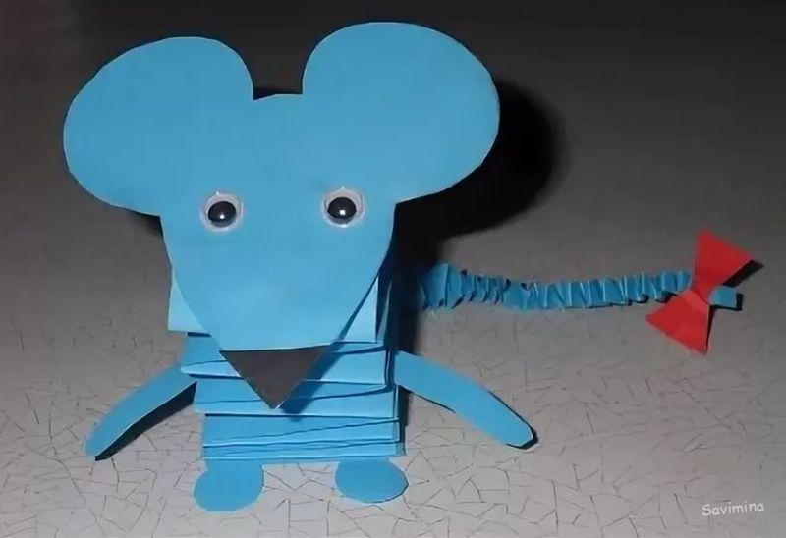
Совсем малышам несложно будет сделать мышку из картона, сложив его конусом.
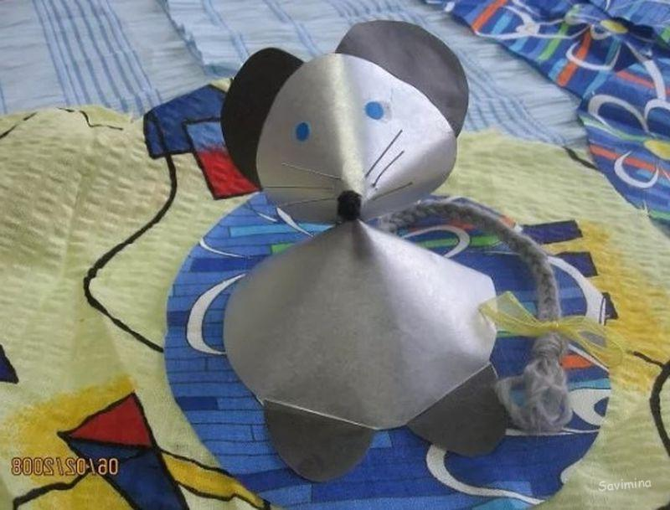
Девочки смогут сшить мышек из фетра.
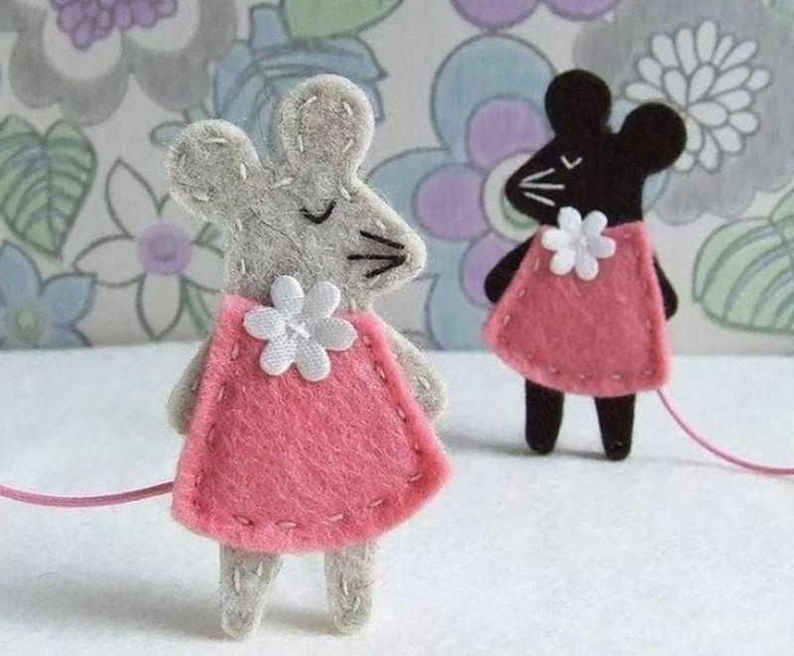
Маленьким детям можно предложить сделать аппликацию с разной крупой.
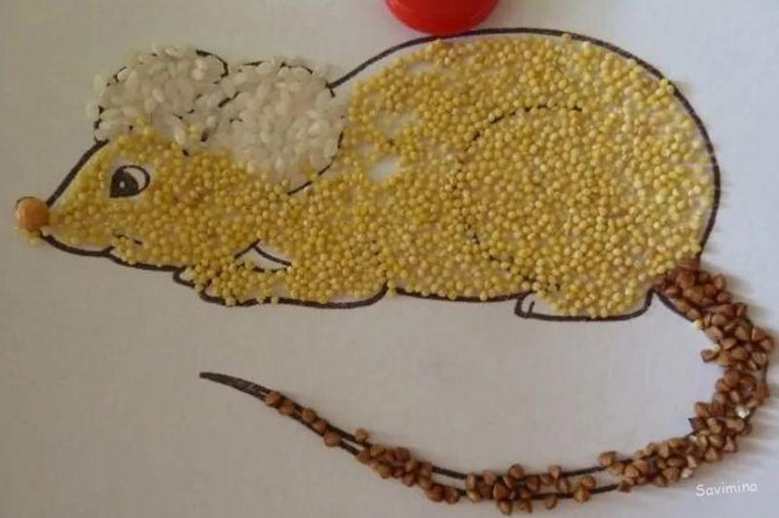
Конечно же зверька можно слепить из легкого пластилина.
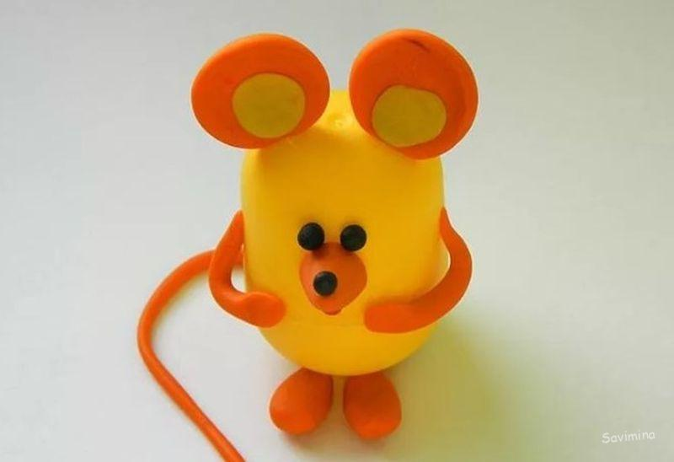

Вот такой пухлячок получается из пряжи.
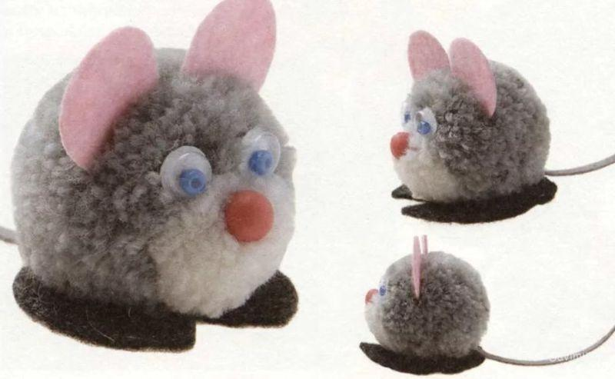Также по различным выкройкам и заготовкам можно сшить любую мышку из ткани и фетра.
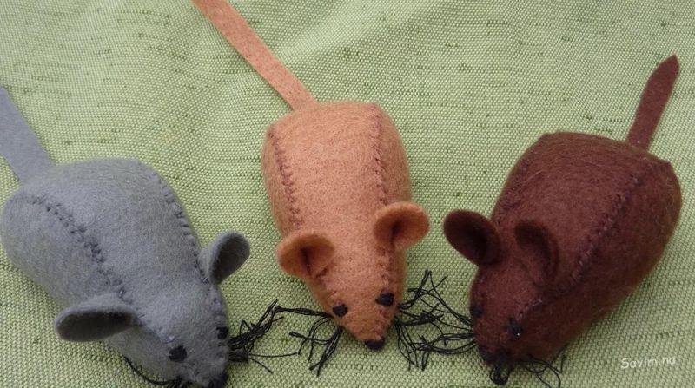
ЖЕЛАЕМ УСПЕХА!
Подготовила: Казаринова Е.Г. (исп. интернет ресурсы)

